**Banco de Dados:**

Existem N fornecedores de bancos de dados. Ex: Oracle, mas existem vários outros.

Trabalham bom banco de dados relacionais: relaciona dados.

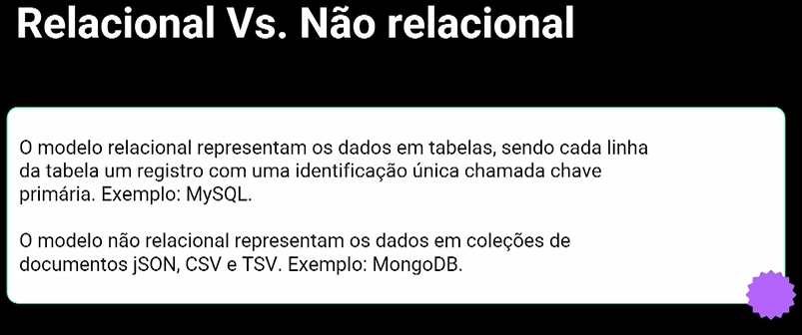

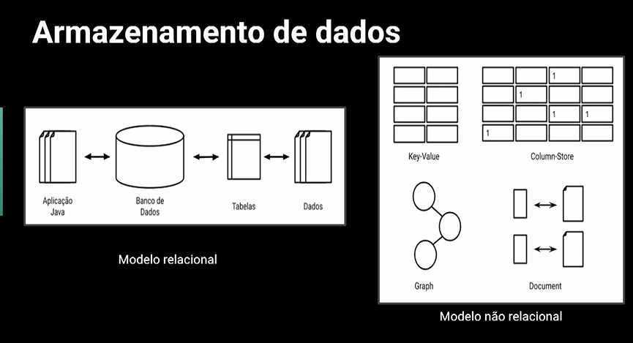

Nas aulas iremos falar sobre os modelos relacionais.

**JDBC: JAVA DATA BASE CONECTED.**

Padrão (ponte) que permite por meio das minhas aplicações javas conectar, manipular de forma bem tranquila que estão armazenado em um SGBD-Data Base Management System ou Sistema de Gerenciamento de Banco de Dados.

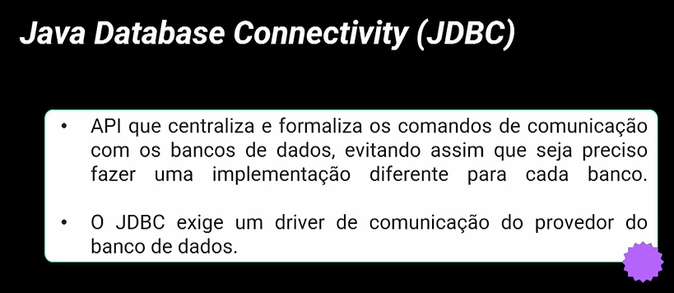

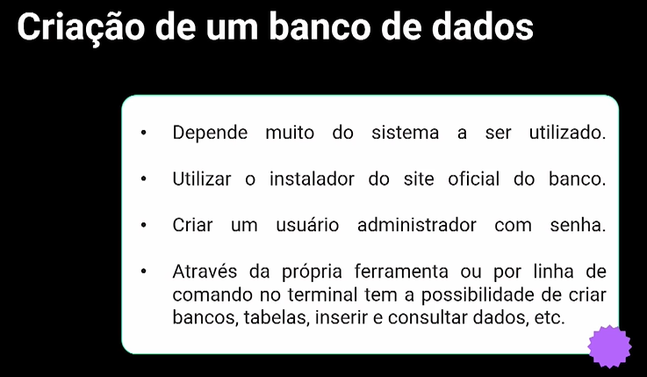

Ex:

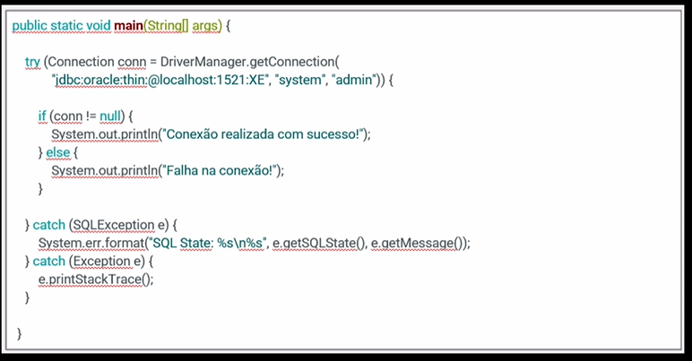

Podemos usar vários bancos de dados, na aula vamos usar o PostgreSQL. (instala como pg admin).

Para começamos a trabalhar precisamos criar tabelas! Mas como faço?

Vou em Servers> Postgre> databases> postgress> schemas> public> tables (e crio).

Ai salvo o nome e vou em coluna:

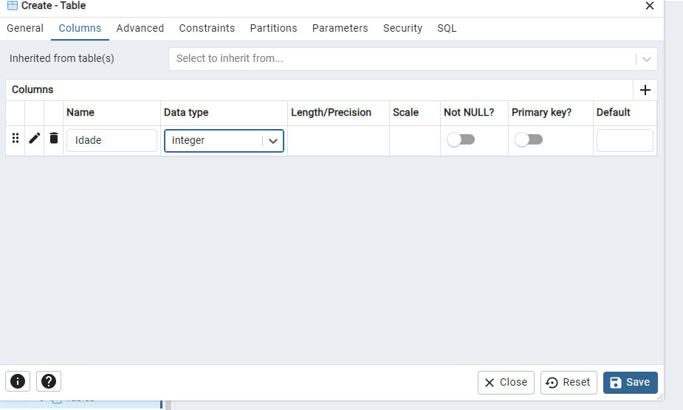

**Declarações:**

Quando vamos manipular o banco de dados fazemos processo de leitura e escrita no banco de dados. Escrever algo diferente. (input e output). *Chamado de persistência de dados.*

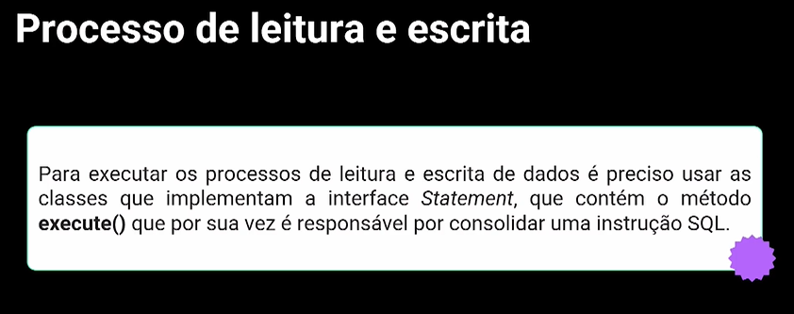

**SQL**: Linguagem padrão de bancos de dados;

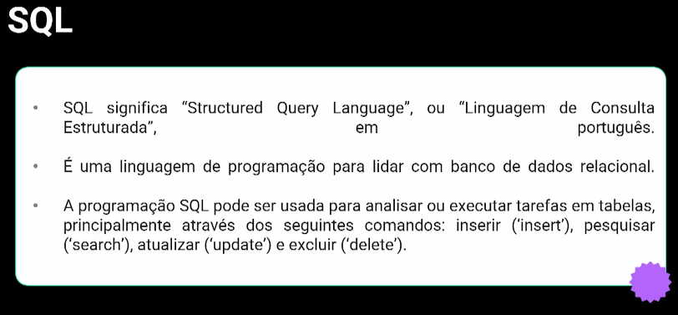

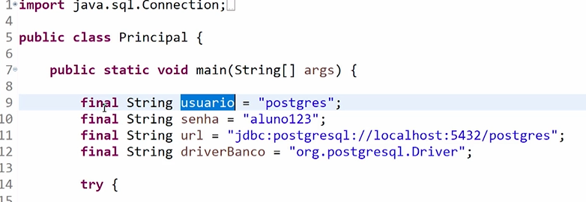

Final: faz com que o atributo seja algo constante.

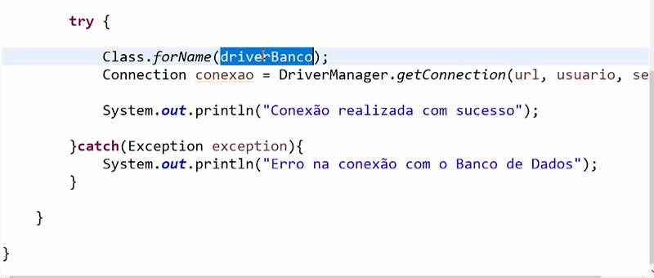

Class.forname (drive que esta escrito ali).

Outro exemplo:

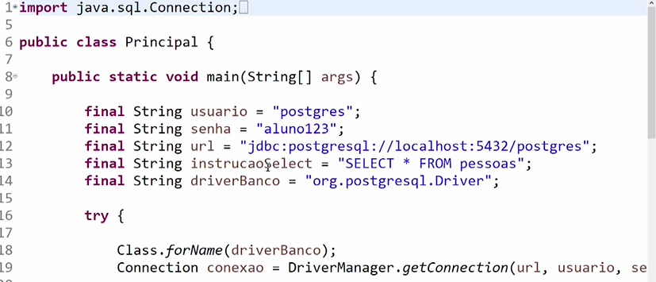

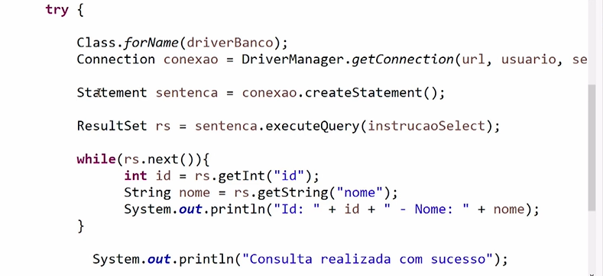

Statement: permite acessar os dados que estão no dados.

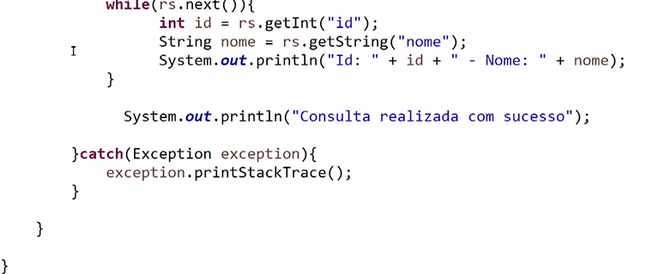

**Escrita de dados no banco:**

**Escrita/Inclusão:**

No código a seguir, um comando de insert é feito na tabela alunos do banco descomplica_db.

EX:

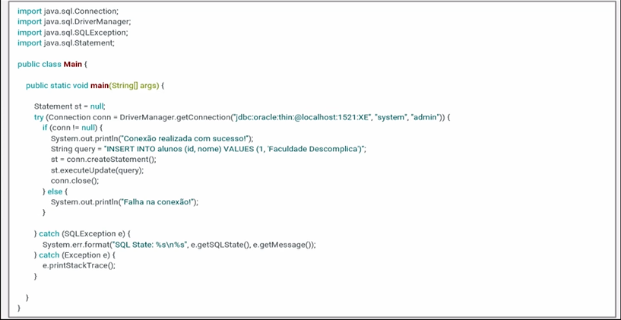

Pratica:





